**1.1. GIẢI PHẪU THỰC QUẢN- DẠ DÀY**

Thực quản là phần tiếp theo của ống tiêu hóa từ miệng nối với dạ dày, dài khoảng 25cm. Thực quản bắt đầu từ đốt sống cổ VI và đi xuống ở trước cột sống quatrung thất trên à trung thất sau, đi qua cơ hoành ở ngang mức đốt sống ngực X và tận cùng ở lỗ tâm vị ngang mức đốt sống ngực XI. Đường kính của thực quản đều nhau nhưng khi thực quản phồng căng sẽ thấy có 4 vị trí hẹp trên phim chụp X-quang gồm tại vị trí đầu tiên nơi cách cung răng cửa 15cm, nơi bắt chéo với cung động mạch chủ cách cung răng cửa 22,5cm, nơi bắt chéo phế quản chính trái cách cung răng cửa 27,5cm và cuối cùng là ở chỗ chui qua cơ hoành nơi cách cung răng cửa 40cm. Liên quan của thực quản gồm 3 phần theo giải phẫu gồm phần cổ- phần ngực và phần bụng.

Cấu tạo chung của thực quản gồm các lớp tính từ trong ra ngoài gồm: lớp niêm mạc, lớp dưới niêm mạc, lớp cơ và lớp áo ngoài bằng mô liên kết. Lớp niêm mạc là biểu mô lát tầng, có các nếp dọc hướng vào phía lòng thực quản.   
 Liên quan của thực quản với các thành phần trong trung thất:

Phần ngực của thực quản đi qua vùng trung thất trên và trung thất sau. Ở trước từ trên xuống thực quản liên quan với khí quản, phế quản chính trái và ngoại tâm mạc. Ở sau lúc đầu thực quản đi phía trước cột sống . Ở bên trái, thực quản liên quan với các thành phần tận cùng của cung động mạch chủ, động mạch dưới đòn trái, phần trên ống ngực, thần kinh thanh quản quặt ngược trái và màng phổi trung thất. So với động mạch chủ, lúc đầu thực quản đi phía bên phải cung động mạch chủ, nhưng khi tới gần cơ hoành thì bắt chéo trước động mạch chủ.

Phần bụng thực quản dài khoảng 2cm, cong sang bên trái và được phủ bởi phúc mạc ở mặt trước và bờ trái. Như một hình nón cụt có nền liên tiếp với lỗ tâm vị của dạ dày. Mặt trước thực quản ấn vào thùy trái của gan tạo nên ấn rãnh thực quản, mặt sau tiếp xúc với trụ trái cơ hoành, bờ phải liên tiếp với bờ cong bé, bờ trái ngăn cách với đáy vị bởi dây chằng khuyết tâm vị.

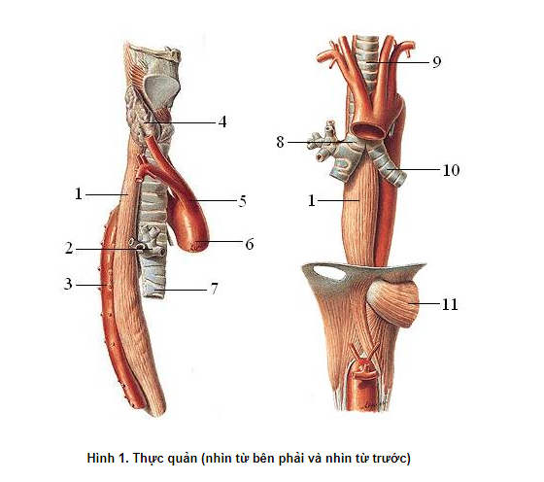

**1.4. BỆNH LÝ TRÀO NGƯỢC DẠ DÀY THỰC QUẢN.**

***1.4.1. Định nghĩa:***

Bệnh lý trào ngược dạ dày thực quản – Gastroesophageal reflux disease (GERD): Là hiện tượng trào ngược dịch từ dạ dày lên thực quản – “trào ngược sinh lý” diễn ra ngay cả ở điều kiện bình thường nhưng rất thoáng qua và không gây ra những khó chịu cho cuộc sống bệnh nhân.

Bệnh trào ngược dạ dày thực quản là tình trạng trào ngược mạn tính các chât dịch có trong dạ dày, tá tràng như HCl, pepsin, dịch mật,...lên thực quản, gây ra các triệu chứng và biến chứng tại thực quản, co thể có hoặc không có tổn thương niêm mạc thực quản làm ảnh hưởng đến chất lương cuộc sống bệnh nhân.

Trào ngược dạ dày thực quản không có viêm thực quản (Nonerosive reflux disease: NERD) được định nghĩa đó là sự hiện diện của các triệu chứng của bệnh lý trào ngược dạ dày thực quản (GERD) nhưng không có tổn thương niêm mạc thực quản trên nội soi.

Bản đồng thuận Montreal xác định bệnh lý trào ngược dạ dày thực quản (GERD) là tình trạng tiến triển của luồng trào ngược dạ dày thực quản gây ra triệu chứng trên lâm sàng, và trào ngược dạ dày thực quản không có viêm thực quản chính là biểu hiện của tình trạng trên nhưng không phát hiện tổn thương niêm mạc thực quản trên nội soi.

***1.4.2. Cơ chế bệnh sinh của trào ngược dạ dày thực quản.***

Vai trò của các yếu tố chống trào ngược tự nhiên:

Ở người bình thường cũng có hiện tượng trào ngược sinh lý, khoảng 60% người bình thường có hiện tượng trào ngược dạ dày thực quản trong khi ngủ. Nguyên nhân chính dẫn đến hiện tượng trào ngược dạ dày thực quản là do các cơ chế bảo vệ đã không ngăn được hiện tượng trào ngược tại vị trí tiếp nối giữa thực quản và dạ dày.

Người ta nhắc đến một cấu trúc tồn tại ở vị trí tiếp nối giữa thực quản và dạ dày,gọi là van thực quản- dạ dày, được hình thành nên bởi cơ thắt thực quản dưới đóng vai trò chủ đạo ( lower esophageal sphincter-LES), cơ hoành, góc His,van Gubaroff, dây chằng hoành-thực quản (phrenoesophageal) tạo nên áp xuất cao giữa dạ dày và thực quản, đóng vai trò quan trọng trong việc ngăn ngừa hiện tượng trào ngược các chất từ dạ dày.

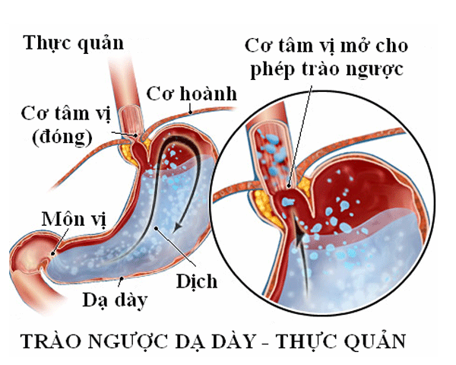

**Các yếu tố nguy cơ với trào ngược dạ dày thực quản:**

-Béo phì, thừa cân.

-Dùng đồ uống có gas, chế độ ăn giàu lipid.

-Vai trò của việc sử dụng các chất kích thích như cà phê, rượu,hút thuốc lá chưa rõ ràng.

-Chứng gù vẹo cột sống.

Triệu chứng lâm sàng của GERD thường không đặc hiệu mà xuất hiện trong bệnh cảnh của các bệnh lý của cơ quan khác, đặc biệt là cách triệu chứng nghi ngờ ác tính trước cần phải loại trừ trước khi đưa ra một chẩn đoán GERD;  
- Nuốt khó

-Nuốt đau

-Nói khó, nói khàn giọng mới xuất hiện

-Ho dai dẳng, tái phát

- Xuất huyết tiêu hóa

-Buồn nôn, nôn kéo dài

-Đau ngực kéo dài

-Tình trạng sụt cân bất thường

- Hạch vùng cổ bất thường

- Khối vùng thượng vị

- Tiền sử gia đình có người bị ung thư dạ dày hoặc thực quản